Пит-Стоп
Материал из Википедии — свободной энциклопедии
Пит-стоп (англ. pit stop) — дословно «остановка в месте ремонта»; остановка гонщика в боксах своей команды во время гонки для выполнения дозаправки, смены резины, изменения настроек или быстрого ремонта машины. Для успешного выполнения пит-стопов необходима согласованная работа всех членов команды, отточенная на многочисленных тренировках.
В нашем случае это не ремонт, а дозаправка организма - всю продукцию и места продажи можно стилизовать под Формулу-1 или просто Гонки.

На пару (ударение на у)
На пару (ударение на а)
Здесь все зависит от выбора ударения.
Первый вариант это связь с методом приготовления – аналогия ГРИЛЬ, МИКРОВОЛНОВКА, ПЕЧЬ … и т.д. Тоесть упор делаем на метод приготовления.
Дизайн продукции и места продаж свободный от домика в виде кукурузы до круглой мазанки покрытой вместо соломы кукурузой, естественно пластиковой. Типа вот так:

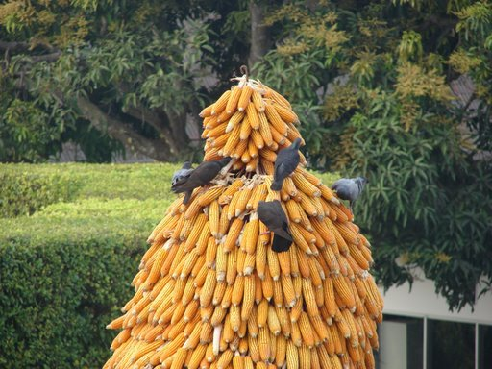

Второй вариант это аналогия – тет а тет, вдвоем. Ведь редко когда человек ест в одиночку. Вот и забегают покушать на пАру что нибудь что сделано на парУ… Дизайн тоже свободный, как и в первом варианте.
Можно скомбинировать эти два варианта…

Перекус
От слова перекусить, быстро поесть и т.д.
Дизайн остается свободен…вариантов масса.

Початок.
Во-первых это название плода, или как там назвать - кукурузы. Просто: початок кукурузы. Связь с основным продуктом меню.
Во-вторых початок – с украинского языка начало, тоесть можно привязать и как еде началу рабочего дня – быстро, сытно, недорого – не отнимает не времени ни средств, но тем не менее дает силу и энергию.

Кукурузник.
Здесь смысл не только в любителе кукурузы – но и о самолете(АН-2). Поэтому эмблемой может быть рисунок асса в кукурузнике с початком кукурузы или стаканчиком, в которой предполагается подавать блюдо. Тоесть все быстро, как на самалете.
Дизайн продукции – это вышеупомянутая картинка-логотип.
Места продажи – это избушка или мазанка под кукурузной крышей, но обязательно на флагштоке должен висеть такой флаг для измерения силы ветра, обычно есть на аэродромах. В виде рупора из материи, чем бльше ветер тем он сильнее надувается. Так вот этот флаг может приспускаться если точка закрыта и подыматься при открытии. Еще один плюс это его хорошо видно из далека – тоесть новый человек в городе сможет быстро найти знакомую точку где может подкрепится.

Мигом
Прото и понятно – все быстро, моментально, мигом.
Дизайн свободен.

И теперь просто названия, если которые понравятся можно раскрыть более подробно:
Быстрячок.
Стряпуха.
Наминайка.
Смакота.
Сытно.
Вкусняшка.
Киях (укр. название початка кукурузы - разговорное)
ПопКорм
ТУТ (укр. здесь)

